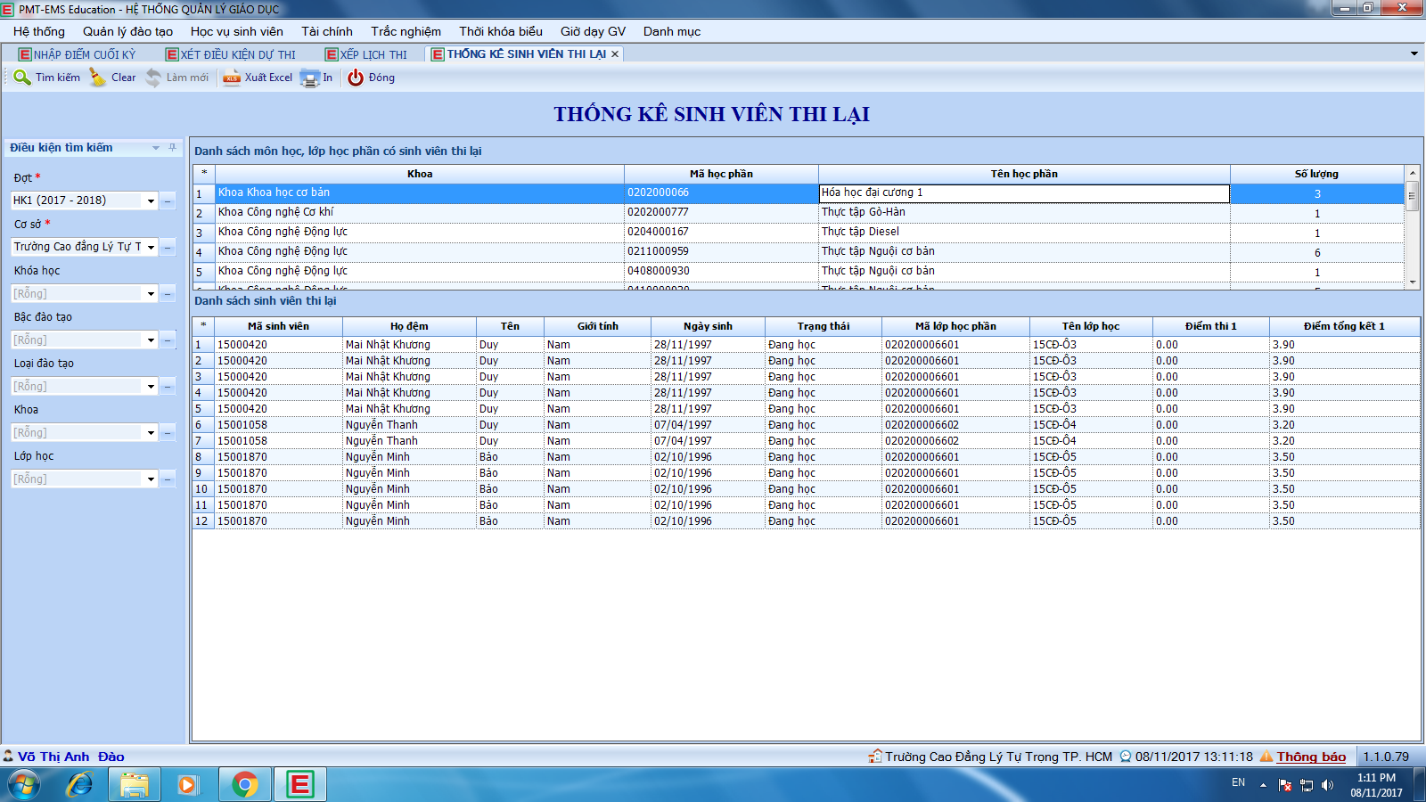
BẢNG 1- CAO ĐẲNG LÀM GÌ CÓ THI LẠI MÀ THỐNG KÊ ????? 1 TÊN MÀ CÓ MẤY LẦN LÀ SAO ???
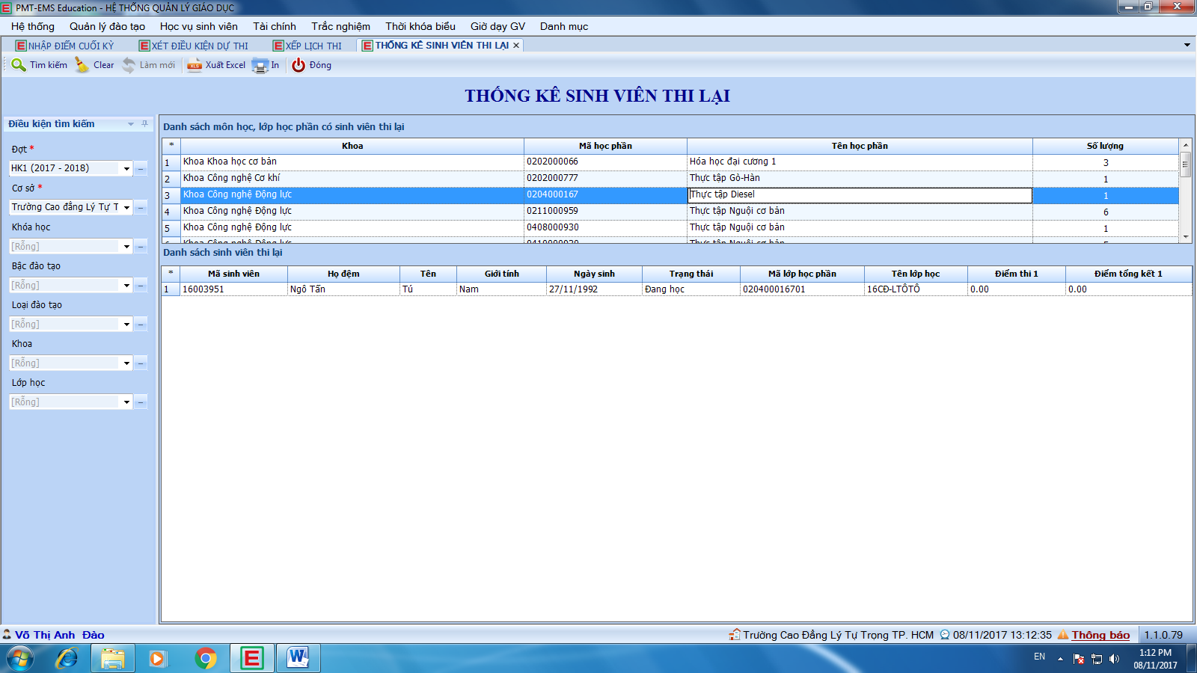
BẢNG 2- MÔN THỰC TẬP CAO ĐẲNG LÀM GÌ CÓ THI LẠI MÀ THỐNG KÊ ?????

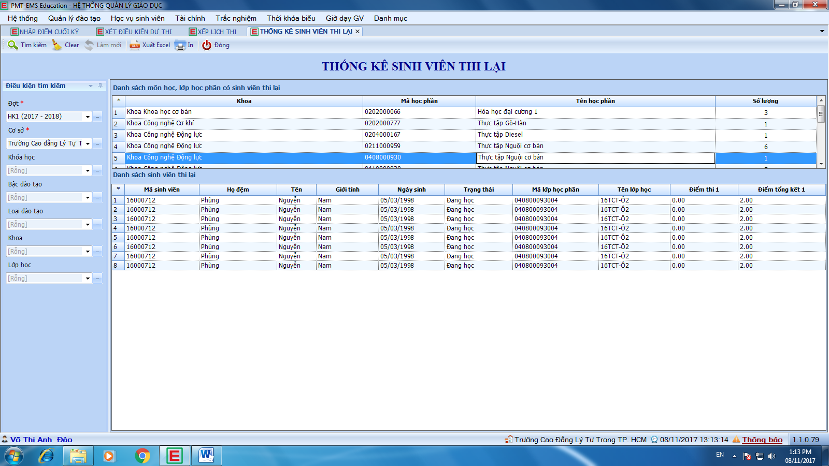
BẢNG 3- 1 TÊN MÀ CÓ MẤY LẦN LÀ SAO ???

